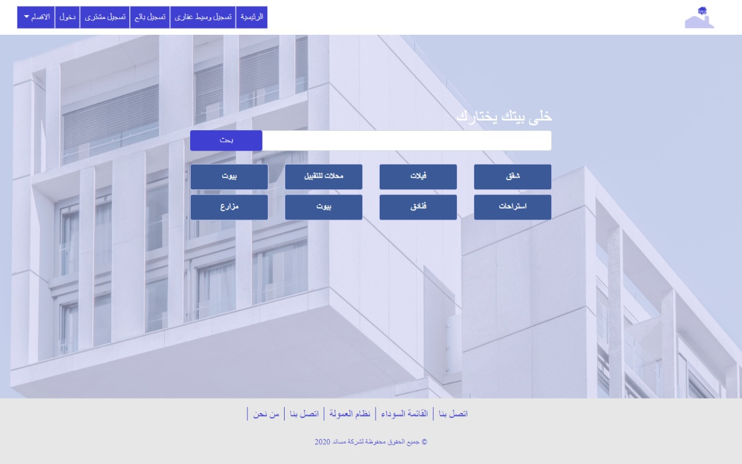

بعد الاقسام سوف تكون الاعلانات مثل الأول ..

